BABECZKI Z CZEKOLADĄ
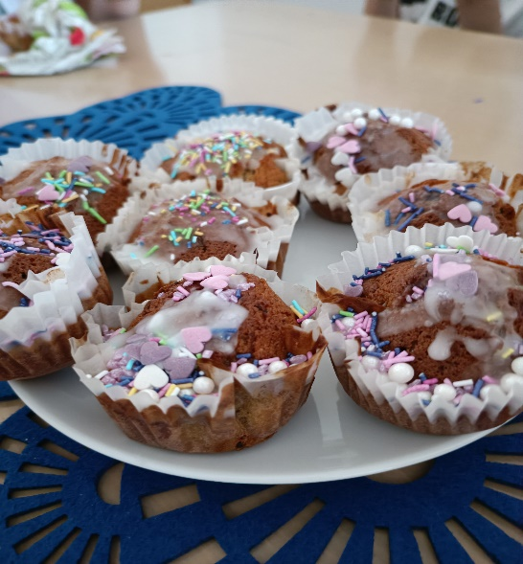

340g mąki pszennej
1 op. budyniu waniliowego
2 łyżeczki proszku do pieczenia
1 łyżeczka sody oczyszczonej
330g drobnego cukru
375 ml mleka
250 ml oleju
2 jajka
100g posiekanej gorzkiej czekolady

Suche składniki i mokre składniki wymieszaj osobno, następnie do mokrych dodaj suche oraz kawałki czekolady i wymieszaj. Nakładaj do około 2/3 wysokości papilotów.
Piecz w temp. 180*C przez około 20 min.

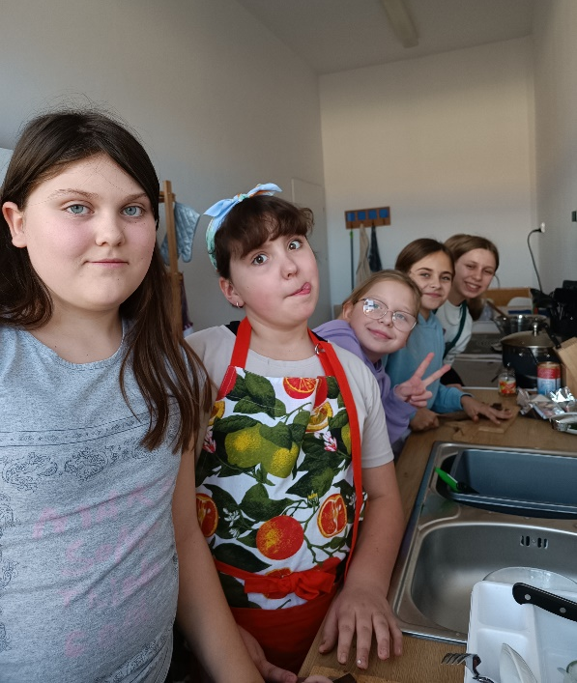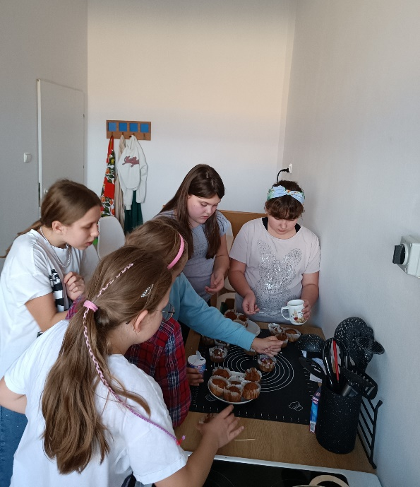

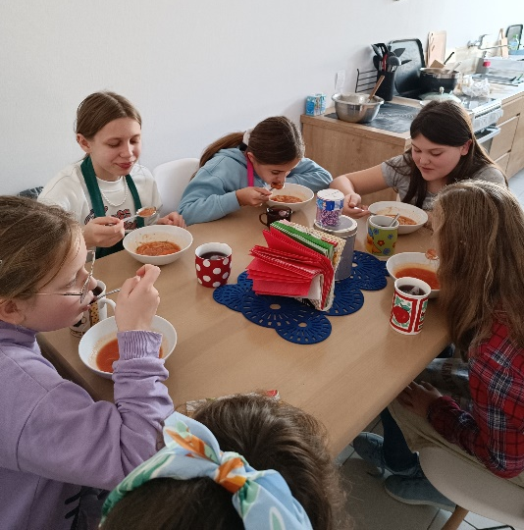
I zupa pomidorowa też była!!!

